=



硕士研究生学位论文

|  |  |
| --- | --- |
| 题目： | 新型拓扑绝缘体纳米结 |
|  | 构的低温输运特性研究 |

|  |  |
| --- | --- |
| 姓 名： | 崔玉贵 |
| 学 号： | 1801213546 |
| 院 系： | 信息科学技术学院 |
| 专 业： | 物理电子学 |
| 研究方向： | 纳米结构的加工、 |
|  | 表征和物性测量 |
| 导师姓名： | 邢英杰 副教授 |

二〇二一 年 三 月

版权声明

任何收存和保管本论文各种版本的单位和个人，未经本论文作者同意，不得将本论文转借他人，亦不得随意复制、抄录、拍照或以任何方式传播。否则，引起有碍作者著作权之问题，将可能承担法律责任。

# 摘要

拓扑绝缘体是一种体相绝缘而表面或边界上具有受时间反演对称性保护且自旋劈裂的电子态的量子材料，其受拓扑保护的电子态具有狄拉克线性色散关系、自旋动量锁定和π贝里相位等新奇的物理特性，在低功耗器件、自旋电子器件和量子计算方面有巨大的应用潜力，引起了凝聚态物理和材料领域广泛的研究兴趣。而近年研究最多的拓扑绝缘体如Bi2Te3、Bi2Se3和Sb2Te3，由于空位缺陷的自掺杂效应导致其体载流子浓度过高而淹没了表面态的贡献，这激发我们去寻找体态绝缘性更好的拓扑绝缘体。拓扑近藤绝缘体由于近藤效应在临界温度下会在费米能级处打开一个带隙使体态绝缘，这使其成为一个探索表面态量子特性的良好平台。拓扑晶体绝缘体的表面态受晶体镜面对称性的保护，其拓扑表面态只出现在高对称晶面并容易用电场调控，这使其有望运用于构筑拓扑晶体管。研究拓扑近藤绝缘体与拓扑晶体绝缘体的输运特性对它们未来在器件层面的应用具有重要的意义。

本文利用CVD系统生长出了高质量的SmB6和SnTe纳米线单晶材料，并通过微纳加工制备出了四端器件，详细研究了它们的低温输运特性。首先，通过对SmB6纳米线的电阻随温度的演化曲线分析，验证了SmB6的双通道导电特性，并提取出了热激活能或相关特征温度；第二，研究了SmB6纳米线磁阻对温度和角度的依赖特性，发现磁阻随着磁场由平行于纳米线过渡到垂直于纳米线会由正磁阻过渡到负磁阻，并且在10-20 K的温度区间在低磁场附近会出现正磁阻；第三，发现了SmB6纳米线的各向异性磁阻，通过仔细各向异性磁阻随温度和磁场大小的演化，验证了SmB6表面狄拉克电子的自旋动量锁定的特性，为SmB6表面态的非平庸属性提供了输运实验上的证据；第四，用SmB6纳米带制备了Hallbar并观测到了霍尔效应。此外，在零磁场附近，观察到SmB6存在WAL弱反局域化效应，并提取相位相干长度和自旋-轨道特征长度。在拓扑晶体绝缘体SnTe纳米线方面，我们发现利用V-L-S机制生长出的SnTe纳米线大多呈现金属特性，与金属电极接触存在较大的肖特基势垒。后期通过生长优化和制备工艺优化，我们制备出具有较好欧姆接触的四端器件，并初步研究了SnTe纳米线的低温输运性质。

本文系统研究了新型拓扑绝缘体低维纳米结构的低温输运特性，进一步理解了强电子关联和强自旋轨道耦合并存的拓扑近藤绝缘体的杂化能带的结构，探索了优化拓扑晶体绝缘体材料的方向，为它们在拓扑电子学器件方面的应用奠定了物理基础。

关键词：拓扑绝缘体，重费米子体系，SmB6纳米线，SnTe纳米线，低温量子输运

Anisotropic magnetoresistance as evidence of spin-momentum inter-locking in topological Kondo insulator SmB6 nanowires

Yugui Cui ( Physical Electronics )

Directed by Yingjie Xing

# ABSTRACT

In environmental economics, environmental resources including environmental quality are categorized as amenity resources. Due to its importance to human welfare, the amenity resources theoretical study and valuation is an ongoing issue at the academic frontier in the environmental economics area.

KEY WORDS: Key word 1, Key word 2, Key word 3, ……

# 目录

摘要 I

ABSTRACT II

目录 IV

第一章 序言 1

1.1 拓扑绝缘体简介 1

1.2 拓扑近藤绝缘体 1

1.2.1 从拓扑绝缘体到拓扑近藤绝缘体 1

1.2.2 拓扑近藤绝缘体研究概述 2

1.3 拓扑晶体绝缘体 2

1.3.1 从拓扑绝缘体到拓扑晶体绝缘体 2

1.3.2 拓扑晶体绝缘体研究概述 2

1.4 选题思路和章节安排 2

第二章 材料生长、器件制备与测量方案 3

2.1 CVD生长新型拓扑绝缘体纳米材料 3

2.1.1 V-S机制生长SmB6纳米线 3

2.1.2 V-L-S机制生长SnTe纳米线 3

2.2 微纳米表征、加工设备与技术 3

2.2.1 超净间实验环境 3

2.2.2 扫描电子显微镜与透射电子显微镜 3

2.2.3 微纳加工设备 3

2.3 器件制备流程 3

2.3.1 通用48针衬底的制备 3

2.3.2 纳米线的转移 3

2.3.3 四端器件的制备 3

2.4 输运测量方案 3

2.4.1 探针台测量系统 3

2.4.2 综合物性测量系统 3

2.4.3 器件构型与测量线路 3

第三章 SmB6纳米线的低温输运特性 4

3.1 SmB6纳米线器件的微结构表征 4

3.2 双通道导电 5

3.3 SmB6纳米线的基本磁学特性 10

3.4 各向异性磁阻AMR 13

3.5 本章小结 13

第四章 SmB6纳米片的低温输运研究 14

第五章 SnTe纳米线的低温输运研究 15

第六章 总结与展望 16

参考文献 17

附录A 附录示例 18

致谢 19

北京大学学位论文原创性声明和使用授权说明 20

注：目录从第1章开始，前边因页眉需要设置了标题，实际使用时更新后去掉前边部分。使用时请删除本注释。如本示例，更新目录后删除前边三项（摘要、ABSTRACT、目录）即可。

# 第一章 序言

万物互联、上天入海、天涯咫尺……自第一块晶体管诞生以来，以金属-氧化物-半导体场效应管为基础构建单元的硅基大规模集成电路发展日新月异，深刻地丰富了人们的生产生活方式。芯片的集成度在低能耗和高性能的要求下遵循摩尔定理呈指数式提高，场效应管的特征尺寸从几十μm不断缩小到14 nm、7 nm，目前可量产的先进芯片的工艺节点已经达到5 nm。然而随着场效应管的尺寸逼近物理极限，硅基芯片不得不面临量子隧穿效应、短沟道效应、量子干涉效应等量子效应的影响，集成电路遇到散热和功耗、工艺和材料等瓶颈问题。这催发了新原理、新材料、新器件的发展。

目前的集成电路只关注电子的电荷这一属性，而忽略的电子的另一个内禀属性——自旋。翻转电子自旋所需的能量远小于驱动电荷移动的能量，因此利用电子自旋构建自旋电子器件有望解决芯片的能耗问题。拓扑绝缘体在这样的背景下应运而生。拓扑绝缘体是一种体相绝缘而表面或边界上存在受时间反演对称性保护的鲁棒性很强的拓扑电子态的新型量子材料，被认为是继石墨烯之后的“Next Big Thing”，其表面的狄拉克电子具有线性色散关系、自旋动量锁定和π贝里相位等新奇的物理特性，可以避免非磁场杂质的180°背散射。将拓扑绝缘体和铁磁体用异质结耦合起来，可以开发用表面电流控制磁体的自旋阀装置，进而构建磁存储器件。将拓扑绝缘体和超导体连接起来，由于近邻效应有望实现满足非阿贝尔统计的激子——马约拉纳费米子，进而构建可容错的拓扑量子计算机。用圆偏振光激发拓扑绝缘体可以产生自旋极化的光电流，进而构建高速光电子器件……拓扑绝缘体表面自发的自旋极化电流是信息传输理想的“双向高速公路”，利用拓扑绝缘体构建自旋电子器件和拓扑量子计算器件进行信息的处理、传输和存储，可从根本上改变芯片的设计方式和计算框架，有望突破信息和能源领域面临的瓶颈。且拓扑绝缘体独特的电子能带结构与量子自旋霍尔效应、量子反常霍尔效应等效应联系密切，对物质科学的基础理论发展有重要研究意义。

本章将简要介绍拓扑绝缘体的物理图像和研究历程，点明其目前存在的问题，进而引出拓扑近藤绝缘体和拓扑晶体绝缘体，重点会概述拓扑近藤绝缘体和拓扑晶体绝缘体的研究现状，指出其研究方向和研究意义，最后会介绍选题思路和章节安排。

## 1.1 拓扑绝缘体简介

## 1.2 拓扑近藤绝缘体

### 1.2.1 从拓扑绝缘体到拓扑近藤绝缘体

### 1.2.2 拓扑近藤绝缘体研究概述

## 1.3 拓扑晶体绝缘体

### 1.3.1 从拓扑绝缘体到拓扑晶体绝缘体

### 1.3.2 拓扑晶体绝缘体研究概述

## 1.4 选题思路和章节安排

# 第二章 材料生长、器件制备与测量方案

## 2.1 CVD生长新型拓扑绝缘体纳米材料

环境中黑炭 (black carbon)气溶胶的主要来源包括各种化石燃料和生物质燃料的不完全燃烧过程 (Penner et al., 1993; Bond et al., 2004)，

……

### 2.1.1 V-S机制生长SmB6纳米线

### 2.1.2 V-L-S机制生长SnTe纳米线

## 2.2 微纳米表征、加工设备与技术

### 2.2.1 超净间实验环境

### 2.2.2 扫描电子显微镜与透射电子显微镜

### 2.2.3 微纳加工设备

## 2.3 器件制备流程

### 2.3.1 通用48针衬底的制备

### 2.3.2 纳米线的转移

### 2.3.3 四端器件的制备

## 2.4 输运测量方案

### 2.4.1 探针台测量系统

### 2.4.2 综合物性测量系统

### 2.4.3 器件构型与测量线路

# 第三章 SmB6纳米线的低温输运特性

探究SmB6纳米线的低温电磁学输运特性对理解SmB6的能带结构和电磁特性有重要意义，是基于SmB6纳米线构建电子器件的物理基础。利用前文介绍的CVD方法，我们生长出了高质量的SmB6纳米线单晶材料，并利用微纳加工工艺制备出了SmB6纳米线四端器件。本章将详细介绍SmB6纳米线的低温输运测量结果。我们通过对SmB6纳米线的电阻随温度的演化曲线分析，验证了SmB6的双通道导电特性，并提取出了热激活能或相关特征温度。研究了SmB6纳米线磁阻对温度和角度的依赖特性，发现了SmB6纳米线的各向异性磁阻特性，并对各向异性磁阻随温度和磁场大小的演化进行了详细的研究。通过对SmB6纳米线的磁致输运特性的分析，我们验证了SmB6表面狄拉克电子的自旋动量锁定的特性，为SmB6表面态的非平庸属性提供了输运实验上的证据。

## 3.1 SmB6纳米线器件的微结构表征

目前实验上常用的生长SmB6纳米线的机制是V-L-S生长机制，这种生长机制常用Ni作为催化剂。虽然利用V-L-S生长机制SmB6纳米线产量高速率快，但是这种方法生长出的SmB6纳米线的截面一般为圆形，会暴露过多的对称性较差的截面，不利于对SmB6纳米线晶面上的拓扑表面态进行分析。并且Ni催化剂会在生长过程中扩散到SmB6纳米线的表面，这种磁性颗粒随打破SmB6纳米线表面的时间反演对称性，破坏SmB6纳米线表面态的拓扑保护属性，这复杂化了对SmB6纳米线表面态的研究。因此，我们选用了V-S生长机制生长出的SmB6纳米线进行器件制备和输运测量。

图3.1展示了我们测量所用的SmB6纳米线器件的材料表征和测量设置。图3.1(a)为SmB6纳米线在生长衬底上的扫描电子显微镜(SEM)形貌图，经过粗略的统计，我们分析得到利用V-S生长机制生长出的SmB6纳米线的长度为1-20 µm，直径分布为50-200 nm。图3.1(b)展示了单根SmB6纳米线的高倍SEM图像，清楚地表明SmB6纳米线的顶端有一个平坦的矩形截面，且顶端没有出现催化剂颗粒，这也反映了纳米线的V-S生长机制。为了进一步确认SmB6纳米线晶体结构和生长方向，我们沿SmB6纳米线边缘对其进行了高分辨率透射电子显微镜(HRTEM)的观察，如图3.1(c)所示。可以看到SmB6纳米线的晶格排列整齐，没有明显的缺位和位错等晶格缺陷，晶体质量较高，晶面间距是0.41 nm。图3.1(c)左上角的插图显示了对应的选区电子衍射花样，衍射斑点明亮规则，出现了{100}、{001}和{101}晶面对应的衍射斑点，很好地与[100]晶带轴下的SmB6晶格衍射点阵匹配，这符合SmB6的*Pm3m*的空间点群特征，确认了SmB6纳米线具有很好的单晶特性且生长方向是<100>。通过细致观察，我们发现SmB6纳米线的边缘有一层薄的无定形的非晶层，厚度为1nm左右，这是由于SmB6纳米线表面被氧化导致的。

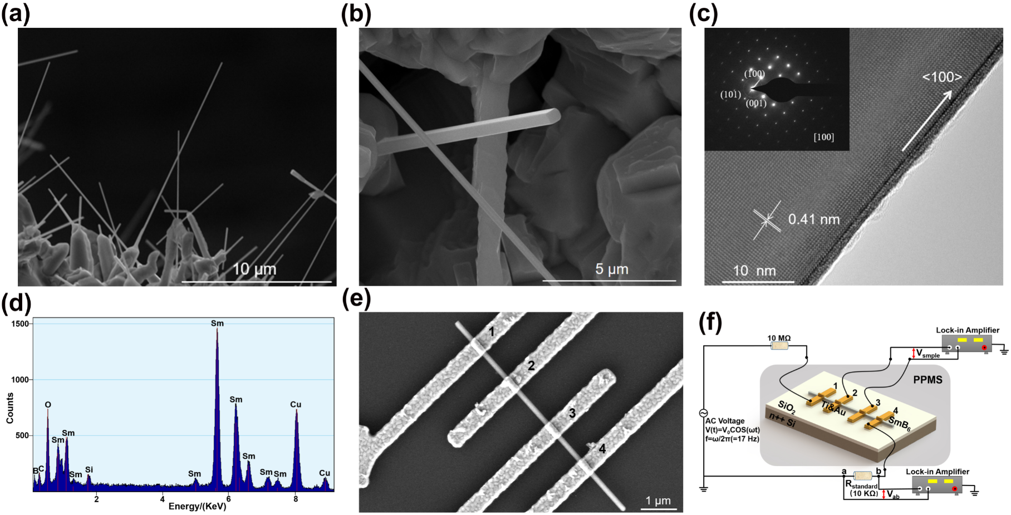

图3.1 SmB6纳米线四端器件的材料表征和测量设置。(a)无催化剂CVD方法生长SmB6纳米线的扫描电子显微镜图像；(b)截面为矩形的单个纳米线的SEM放大图像；(c)沿纳米线边缘的高分辨率透射电子显微镜图像，插图是对应的选区电子衍射谱；(d)SmB6纳米线的EDS谱；(e)SmB6纳米线四端器件的SEM图像；(f) SmB6纳米线四端器件测量原理图。

为了确认纳米线的元素组成和含量，我们在TEM中对SmB6纳米线进行了X射线能量色散谱(EDS)分析，如图3.1(d)所示。EDS检测到了Sm, B, C, O，Cu元素，Sm和B元素的信号较为锐利且峰位与文献报道相符。此外，C元素来自承载纳米线的微栅上沉积的碳膜，Cu元素来自微栅上的铜网，O元素来自纳米线表面的氧化层或者微栅上的碳膜。通过SEM和HRTEM的表征结果，我们可以确定用于实验测量的SmB6纳米线是具有4个高对称性矩形侧向晶面的高质量单晶材料，这为下面SmB6纳米线输运结果的讨论和分析具有指导意义。图3.1(e)是 我们所测量的多个SmB6纳米线四端器件中的一个的SEM图像，称为Dev_1，纳米线的直径为96 nm。器件的电极之间的间距约为1 µm，这确保了载流子在不同电极之间的输运属于扩散输运，且可以有效避免金属电极和纳米线接触界面的热效应对SmB6纳米线载流子输运特性的影响。图3.1(f)展示了SmB6纳米线四端器件测量原理图。

## 3.2 双通道导电

为了确认SmB6纳米线表面态的存在，我们首先对SmB6纳米线四端器件进行了变温测量。为了避免金属电极和纳米线之间接触电阻的影响，我们的电压信号取自图3.1(e)中展示的纳米线器件中间的2号电极和3号电极，电阻的定义为：

$R=\frac{V_{23}}{I}$ (3.1)

图3.2 (a)展示了Dev_1在不施加外部磁场和背栅电压的情况下，SmB6纳米线四端器件电阻*R*随温度的变化特性。从室温到~ 50 K，电阻*R*略有增加，纳米线表现为不良金属特性。当温度下降到50 K左右时，电阻呈指数式迅速增加，这是由于SmB6纳米线的巡游的5*d*电子和局域的4*f*电子之间的杂化作用导致在费米能级附近打开一个带隙。当温度进一步降低到~ 10 K以下时，SmB6纳米线的电阻*R*逐渐趋于饱和。图2(a)右上角的插图中的绿色曲线显示了对数坐标下SmB6纳米线的电导随温度的变化，在低温端电阻约为22.1 KΩ，接近于一个量子电阻。为了研究SmB6纳米线的热激活特性，我们做出了对数坐标下的电阻随温度的倒数*1/T*的变化趋势，称为Arrhenius曲线，如图3.2 (b)所示。在~ 10 K以下，Arrhenius曲线斜率趋于0，这表明在该温度区间SmB6纳米线几乎不存在热激发；在10-50 K，Arrhenius曲线近似为具有一定斜率的直线，符合两带模型的热激活特性。

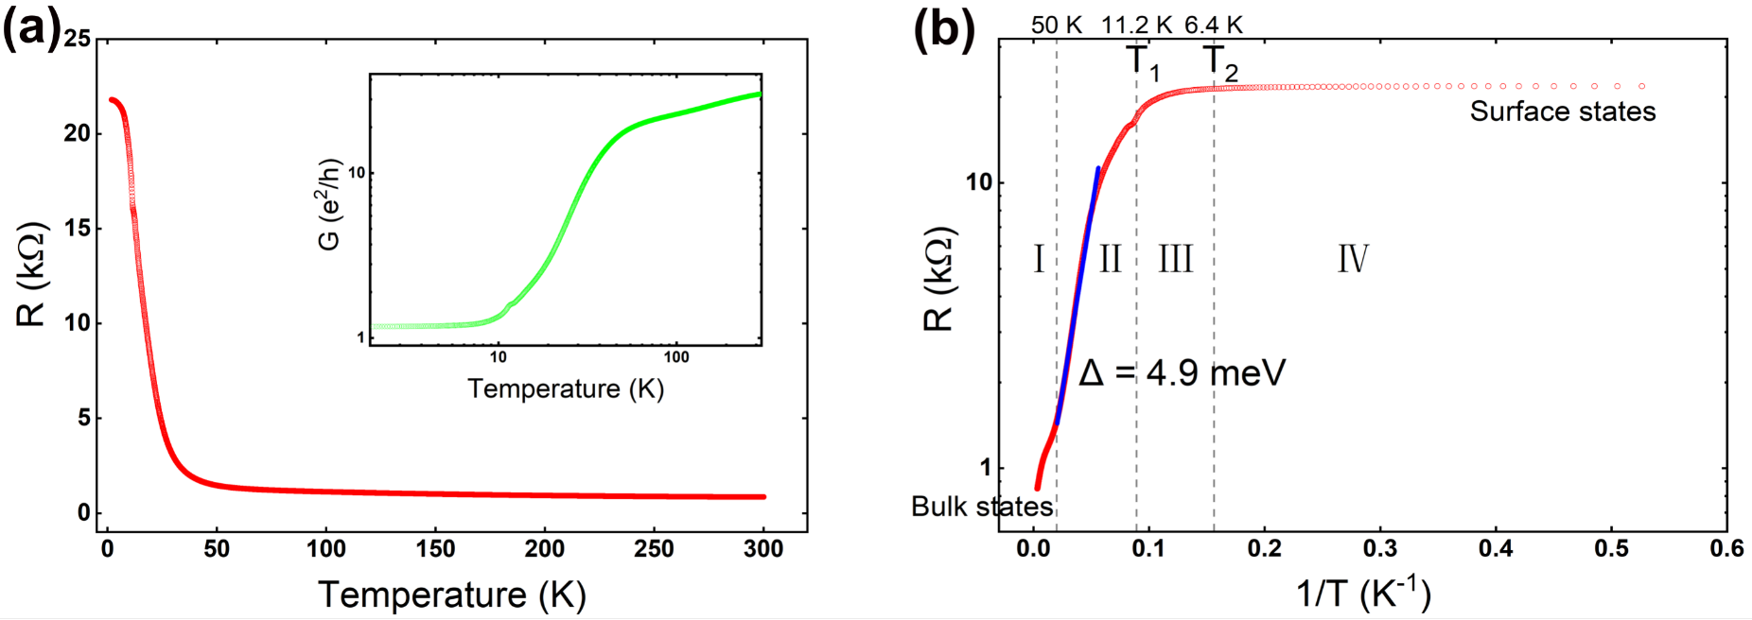

图3.2 SmB6纳米线电阻随温度的演化特性。(a) SmB6纳米线的电阻在1.9-300 K随温度的变化趋势，插图是对数坐标下SmB6纳米线的电导随温度的变化；(b)电阻随温度倒数(*1/T*)的变化趋势。对温度区间18.8-50 K内的Arrhenius曲线进行线性拟合，得到热激活能Δ = 4.9 meV。

我们采用双通道模型来解释SmB6纳米线的电阻*R*的温度依赖性。我们SmB6纳米线的导电性来源于两方面的贡献，一种来自体态，另一种来自表面态。我们测量得到的纳米线的总电阻*R*可以用下面的式子描述：

$1/R={1/R}_{bulk}+ {1/R}_{surface}$ (3.2)

体电阻*Rbulk = R0exp(Δ/kBT)*，其中*R*为高温极限下不打开带隙时纳米线的电阻，*kB*为玻尔兹曼常数，*Δ*为作为活化能的SmB6由于近藤效应打开的能隙。*Rsurface*为表面态贡献的电阻，对温度的依赖性较弱，我们将之视为常数，在数值上取SmB6纳米线在1.9 K时的总电阻，即*Rsurface* = *R*(1.9 K) = 21796 Ω。在这个模型中，我们忽略体态和表面态之间的弱耦合，将表面态和体态的导电通道视为独立的，表面态和体态的电阻在等效电路上视为并联。

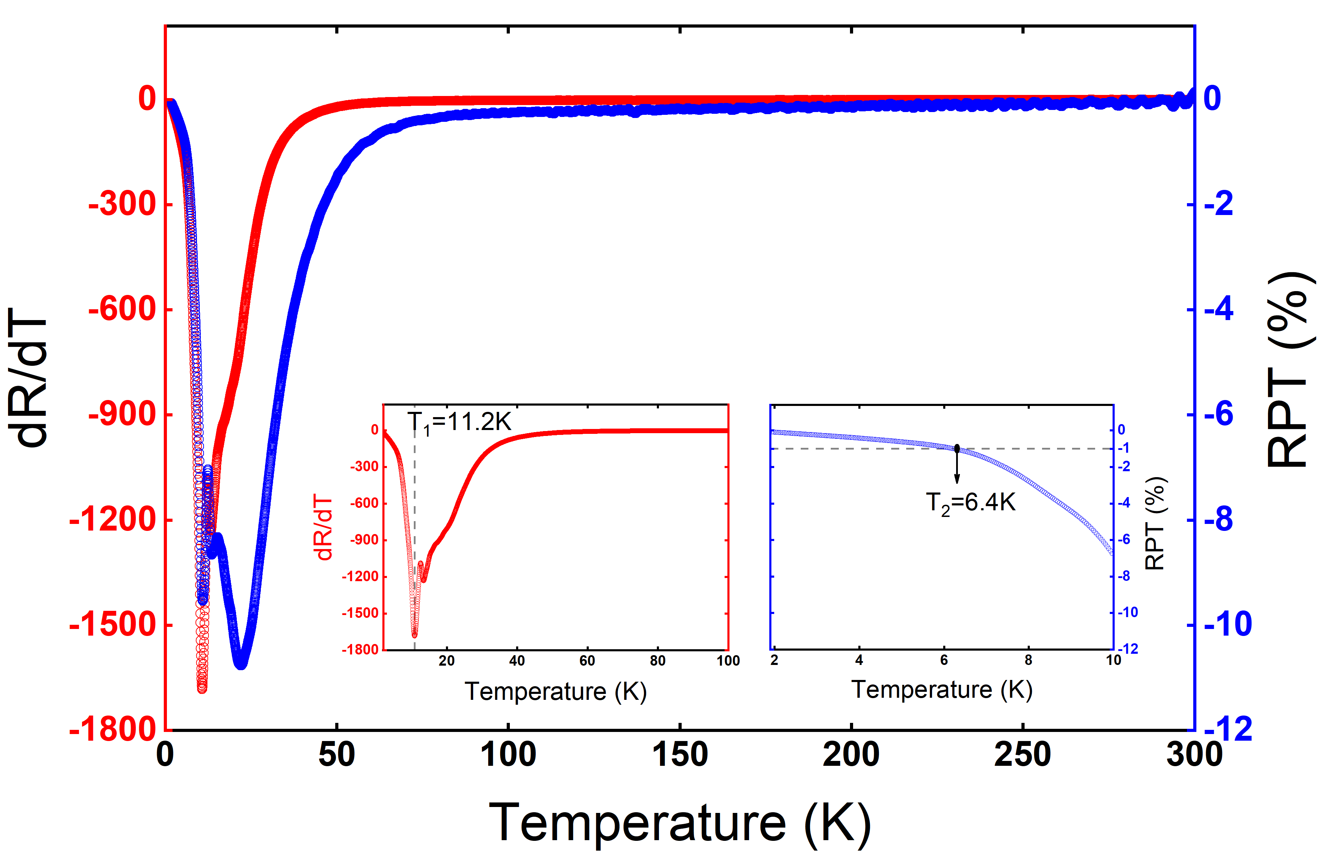

图3.3 特征温度*T1*和*T2*。红色实线表示电阻*R*对温度的一阶微分的温度依赖性。蓝色实线表示单位温度的电阻的相对变化。左下角的插图显示了1.9到100 K温度区间的红线的放大。电阻*R*的变化率绝对值达到最大时的特征温度被定义为*T1*。右下角的插图显示了1.9到10 K温度区间蓝线的放大。电阻在低温下开始趋于饱和的特征温度被定义为*T2*。

图3.3 展示了SmB6纳米线的电阻*R*对温度的一阶微分和RPT随温度的变化特性，其中RPT定义为单位温度的电阻的相对变化，写为：

$RPT=\frac{1}{R}·\frac{dR}{dT}$ (3.3)

可以看到，电阻*R*对温度的一阶微分在50 K以上接近于0。当温度低于50 K时，电阻*R*对温度的一阶微分的绝对值随温度下降逐渐降低并在10 K左右达到最大值1700 Ω/K。随着温度继续降低，*R*对温度的一阶微分的绝对值逐渐减小至接近0。我们将电阻*R*的变化率的绝对值达到最大时的特征温度被定义为*T1*，从图3.3左下角的插图可以得到*T1*=11.2 K。RPT随温度的变化特性与*R*相似，在低温端随着温度的降低逐渐趋于0。我们在RPT的绝对值低于1%时认为电阻趋于饱和，从图3.3右下角的插图可以得到*T2*=6.4 K。

结合图3.3得到的两个特征温度*T1*和*T2*，我们可以将图3.2 (b)电阻随*1/T*的变化曲线分为四个特征区域：在*I*区，从300 K开始，随着温度的降低，*R*略有增加。这时体态对输运占主导地位，表面态在总电导中可以忽略，这是由于近藤屏蔽效应在这个温度范围内是可以忽略的；在*II*区，当温度低于近藤转变温度*TK* ~ 50 K时，SmB6的4*f*平带和5*d*导带开始杂化并在费米能级处打开一个带隙，导致*R*随温度的降低呈指数增长；在*III*区，随着温度的降低体态的贡献逐渐减小表面态的贡献逐渐增加，当温度降低到*T1*= 11.2 K时，表面态的贡献逐渐超过了体态，随着温度的进一步降低，电阻的增长速率逐渐减缓；在*IV*区，当温度低于*T2*= 6.4 K时，SmB6纳米线的电阻*R*趋于饱和，这时表面态主导输运，体态可视为绝缘。

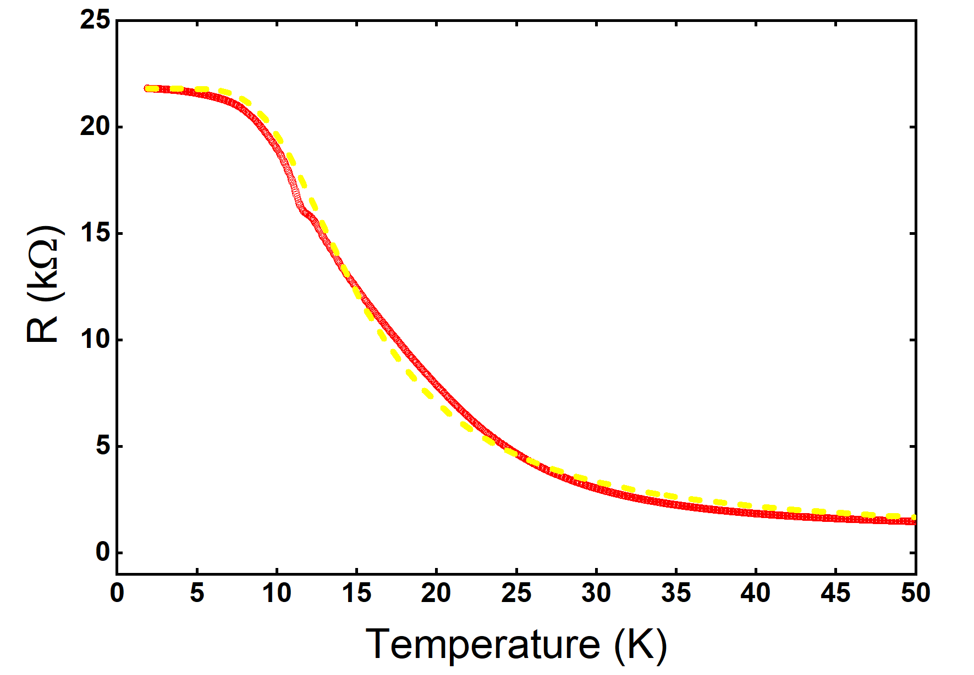

图3.4 SmB6纳米线电阻随温度的演化曲线的拟合。

通过在18.8-50 K对Arrhenius曲线的线性拟合，我们得到该温度区间SmB6纳米线的热激活能*Δ*为4.9 meV，如图3.2 (b)中的蓝色线段所示。该能隙与先前的研究结果(3 ~ 5 meV)吻合良好，但理论上SmB6由于近藤效应打开的能隙约为10 meV，这表明我们生长的SmB6纳米线存在in-gap态，in-gap态使SmB6纳米线等效的热激活能变小。我们将*Rsurface*=21796 Ω、*Δ*=4.9 meV带入式3.2做出拟合曲线，如图3.4中的黄色虚线所示，温度区间为1.9-50 K，其中红色实线代表测量数据。可以看到，实际测得的数据与用式3.2拟合得到的数据符合得很好。此外，SmB6纳米线在1.9 K和300 K的电阻比值*R*(1.9 K)/ *R*(300 K)=25.8，远低于SmB6块材对应的电阻比值(104 ~ 105)，这是由于SmB6纳米线的比表面积大表面态的贡献相对于块材更加明显。

为了验证以上结果的普遍性，我们测量了多根SmB6纳米线，通过对比和分析，发现多个SmB6纳米线四端器件的电阻随温度的变化趋势高度相似。下图3.5展示了另外一根直径为120 nm的SmB6纳米线器件Dev_2的变温测量结果。分析得到：*T1*=12.8 K，*T2*=6.0 K，*Rsurface*=25217 Ω，*Δ*=4.9 meV。与Dev_1得到的结果接近，这反映了SmB6纳米线的电阻随温度的变化特性具有普适性。

结合以上的实验结果，我们可以确定SmB6纳米线具有较高的电阻饱和温度和更显著的表面态贡献，使其成为一个研究拓扑近藤绝缘体表面态的拓扑属性的理想平台。

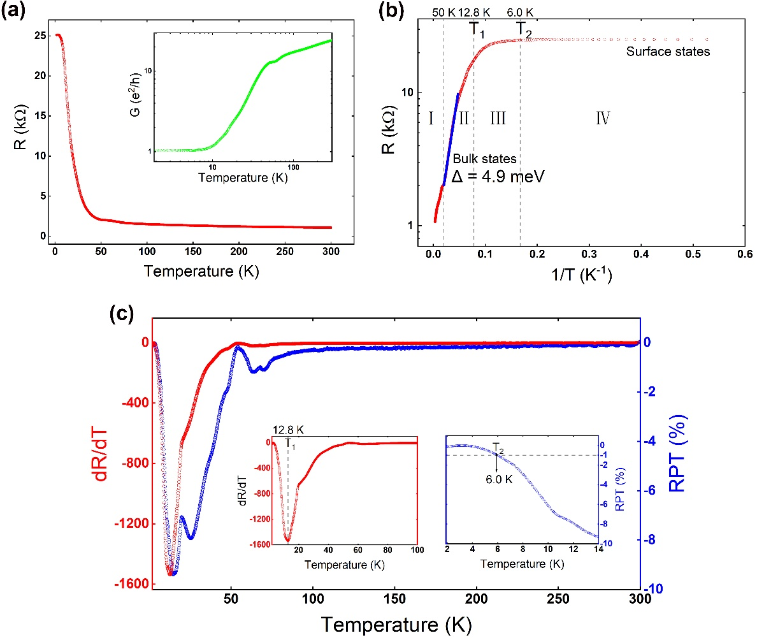

图3.5 Dev_2电阻随温度的演化特性。(a) Dev_2电阻在1.9-300 K随温度的变化趋势，插图是对数坐标下Dev_2的电导随温度的变化；(b) Dev_2电阻随温度倒数(*1/T*)的变化趋势。对温度区间18.8-50 K内的Arrhenius曲线进行线性拟合，得到热激活能Δ = 4.9 meV；(c) 特征温度*T1*和*T2*。

为了探究磁场对SmB6纳米线能带结构的影响，我们测量了在磁场*B*=3 T和8.9 T时Dev_2电阻的变温曲线，如图3.6(a)所示。不难发现，不同磁场下的电阻在低温端基本重合，但在热激发温度区间，低磁场下器件电阻随温度变化的斜率更小。通过对Arrhenius曲线拟合，我们得到：*ΔB=0 T*=4.9 meV，*ΔB=3 T*=4.6 meV，*ΔB=8.9 T*=4.1 meV。需要说明的是，我们这里进行的不同磁场下电阻的变温测量是在同一个器件上进行的，器件经过多次热循环性质可能会发生微弱的变化。为了方便下文的研究，我们忽略热循环对器件的影响。

我们知道，电子的能带由于塞曼效应会在外加磁场时进一步劈裂，导带和价带会靠的更近，这会减小相应的热激活能。塞曼效应对能隙的影响可以用下面的式子表示：

$Δ\left(B\right)\sim Δ\left(B=0\right)-gμ_{B}B,$ (3.4)

其中*g*代表材料的朗德g因子，*μB*代表玻尔磁子。图3.6(b)展示了能隙随磁场的变化，我们用式3.4对其进行线性拟合得到*g*=1.6。图3.6(b)右上角的插图展示了对SmB6纳米线的能隙随磁场的变化的幂律拟合，得到能隙随磁场的变化符合： $Δ\left(B\right)\sim Δ\left(B=0\right)-0.11·B^{0.9}$，如图中绿色虚线所示。通过外延拟合曲线我们可以看到当磁场达到临界值*BC*=66 T时，SmB6纳米线的带隙会完全关闭。值得注意的是，这里得到的带隙关闭的临界磁场*BC*只是一个定性的数值，随拟合所用的拟合公式的不同会有一定的变化，但其说明了需要非常高的磁场才能将SmB6的带隙完全关闭。

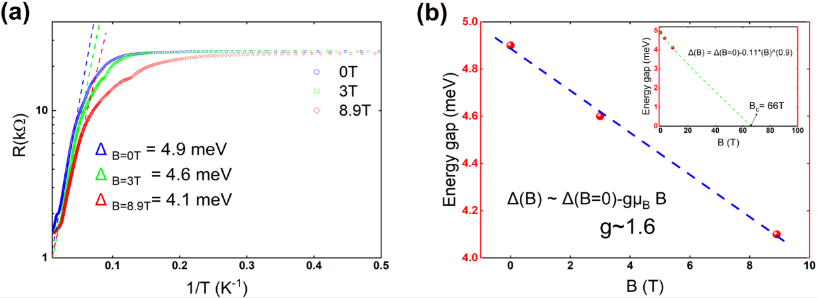

图3.6 (a) Dev_2在不同磁场下电阻随温度倒数(*1/T*)的变化趋势，其中蓝色、绿色和红色虚线分别表示在磁场为0、3 T和8.9 T时Arrhenius曲线的拟合；(b) Dev_2纳米线的能隙随磁场的变化。

本节的测量结果验证了SmB6纳米线的双通道导电特性，证实了SmB6纳米线的表面确实存在显著的表面态。

## 3.3 SmB6纳米线的基本磁学特性

接着我们对SmB6纳米线四端器件做了详细的磁学输运研究。我们首先研究了磁场角度和温度对Dev_1磁阻的影响。图3.7(a)是测量示意图，电流沿着纳米线方向，磁场平行于器件的衬底平面，电流和磁场之间的夹角为*θ*。图3.7(b)展示了在温度*T*=1.9 K时，磁场沿着不同方向从-8 T扫描到8 T的磁电阻。磁阻*MR(θ,B)*定义为：

$MR\left(θ,B\right)= MR\left(θ,B\right)-MR\left(θ,B=0\right)$ (3.5)

可以看到，当磁场平行于电流时，即*θ*=0°时，出现明显的正磁阻特性，磁阻在*B*=8 T时达到70 Ω。当磁场的方向逐渐由平行于电流方向过渡到垂直于电流方向，磁阻逐渐由正磁阻转变为负磁阻。当磁场垂直于电流时，即*θ*=90°时，出现明显的负磁阻特性，磁阻在*B*=8 T时达到-50 Ω。仔细观察可以看出，对于呈现正磁阻特性的曲线，在磁场较高时(>6 T)，曲线有向下弯曲的趋势。如果进一步增大磁场，这些正磁阻有转变为负磁阻的可能。同时我们也可以看到各条磁阻曲线并不是特别光滑而有一定的波动，这可能是由于普适电导涨落或者量子霍尔效应造成的，也可能是测量过程中的噪声引起的。鉴于波动结构较为微弱难以进行定量的分析，今后我们还需要进一步优化器件工艺和测量环境，对磁阻曲线上的波动进行更加深入的分析。

当固定磁场的方向垂直于电流方向(*θ*=90°)，我们研究了磁阻随温度的演化特性，如图3.7(c)所示。不难看到在不同的温度下，磁阻整体上都呈现负磁阻特性，且在高磁场端和磁场大小呈平方关系。前文已论述过外加磁场带来的塞曼效应会减小SmB6体态的导带和价带之间的带隙，导致体态载流子被释放出来参与导电，所以SmB6的体态在磁场下应当呈现负磁阻效应，这一现象在以往的文献报道中已屡见不鲜。

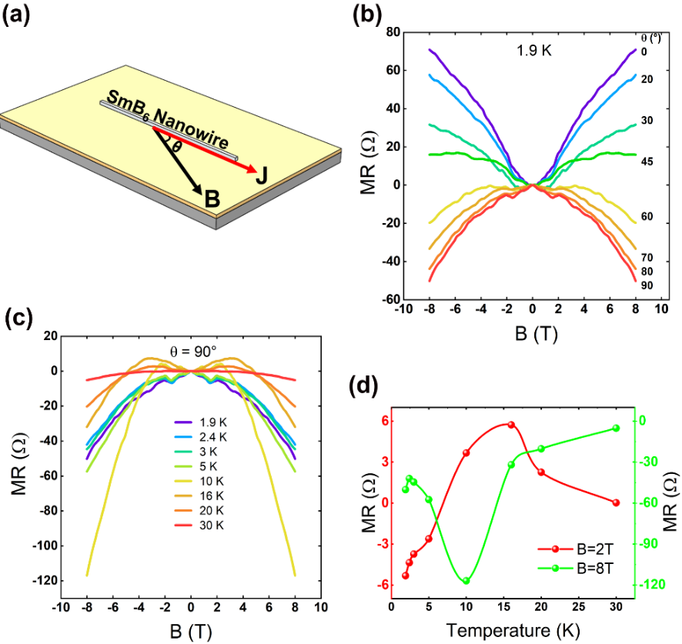

图3.7 Dev_1的磁阻特性。(a) 磁场和电流夹角示意图；(b) *T*=1.9 K时，磁场沿不同方向时的磁阻；(c) *θ*=90°时，磁阻随温度的演化特性；(d) *θ*=90°时,在*B*=2 T、8 T时磁阻随温度的变化。

仔细观察发现，在温度*T*=1.9 K、2.4 K、3 K、5 K时，磁阻都呈现负磁阻特性，磁阻在*B*=8 T时分布在-60~-40 之间。但从温度*T*=10 K开始，磁阻先在低磁场附近(<2 T)呈现正磁阻特性，之后随着磁场增大又转变为负磁阻。当温度*T*达到30 K，低磁场附近的正磁阻不再出现，磁阻只呈现微弱的负磁阻特性。在高温时磁阻比较微弱是不难理解的，这是由于热效应淹没了磁场对载流子散射率的影响。我们在磁场*B*分别等于2 T和8 T时，对图3.7(c)做垂直线，研究了固定磁场下磁阻随温度的变化，如图3.7(d)所示，其中红色的点代表*B*=2 T时不同温度下的磁阻，绿色的点代表*B*=8 T时不同温度下的磁阻。可以看到，当*B*=2 T时，磁阻随着温度的升高逐渐由负转变为正并在*T*=16 K时达到最大值，之后随着温度的继续升高逐渐减小趋于0；当*B*=8 T时，磁阻在1.9-30 K的温度区间内都是负值，绝对值随着温度的升高逐渐增加并在*T*=10 K左右达到最大值，之后随着温度的继续升高逐渐减小趋于0。

在其它一些研究中也观察到低磁场附近的正磁阻现象，其被认为来源于具有线性狄拉克色散的拓扑表面态，或被归因于弱反局域化效应。而拓扑表面态和弱反局域化效应对温度*T*有明显的单调依赖性，由这些效应产生的正磁阻在低温下应当更加显著；廖等人在V-L-S机制生长SmB6纳米线中也观察到了双肩状的磁阻，且低磁场附近的正磁阻在高温下更加显著，他们将正磁阻归因于SmB6纳米线中最低的体态激发——自旋激子。上述的正磁阻现象对温度具有明显的单调依赖性，与我们前文观察到的正磁阻不具有温度单调性而在16 K左右达到最大值的结果冲突。我们在这里将10-20 K温度区间内低磁场附近出现的正磁阻归因于SmB6纳米线带隙内残存的电子态(in-gap states)。结合前文讨论的双通道模型，我们认为SmB6纳米线的导电性在高温由本征的体态主导，在低温由表面态主导，而在中间温区10 - 20 K，带内残存的电子态对SmB6纳米线电导的贡献不能被忽略。在磁场较低时(<2 T)，磁场对体态带隙的影响较小，而带内残余的电子能级上的电子在磁场下由于洛伦兹回旋而散射概率增大，这使得带内残余的电子态具有正磁阻的特性。当磁场升高，磁场对体态带隙的压制效果逐渐增强，体态的负磁阻特性逐步显现出来。这样，当体态和带内残余的电子态的磁阻效应叠加在一起，会使得磁阻由低磁场下残余电子态主导的正磁阻过渡到高磁场下体态主导的负磁阻。

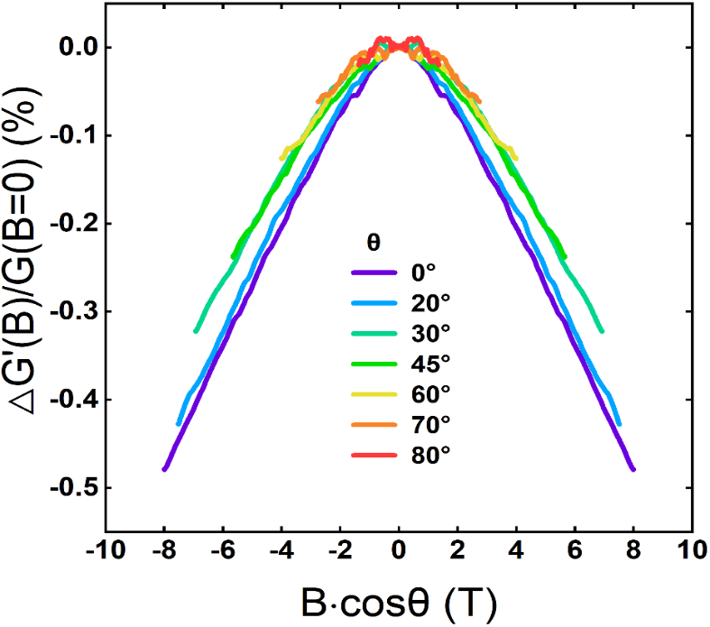

图3.8 磁导沿电流方向的归一化

我们还研究了SmB6纳米线磁导对磁场沿电流方向分量*B•cos(θ)*的归一化特性，我们定义*△G´*为其他方向的磁导减去*θ*=90°时的磁导对磁场沿电流方向分量的函数，写为：

$△G^{'}=G\left(B,θ\right)-G\left(B,θ=90°\right)$ (3.6)

图3.8展示了*T*=1.9 K时，不同方向的*△G´*的相对变化量对磁场沿电流方向分量的归一化曲线。从图中可以看到，在*θ* = 0°~80°，各条*△G´*曲线都呈现正磁导(负磁阻)特性，且可以近似归一化到一条曲线上。这表明扣除*θ*=90°的磁导，*△G´*主要依赖于磁场沿电流方向分量，而对磁场垂直于电流方向的分量不敏感。这一结果对下文SmB6纳米线各向异性磁阻的分析具有一定的参考意义。

图3.9展示了*T*=2 K时Dev_2的磁阻特性。从图3.9(a)可以看到，Dev_2磁阻对磁场角度的依赖性和Dev_1相似，当磁场方向由平行于电流过渡到垂直于电流，磁阻整体上会由正磁阻过渡的负磁阻。但对于Dev_2，当磁场和电流之间的夹角*θ* > 50°,磁阻整体上呈现单一的负磁阻特性；当磁场和电流之间的夹角*θ* < 50°时，磁阻先在较大的磁场范围内呈现正磁阻(<6 T)，在更高的磁场会转变为负磁阻。为了进一步研究这里出现的正磁阻，我们固定磁场方向平行于电流(*θ*=0°)，测量了2 K到80 K的磁阻特性，如图3.9(b)所示。可以看到，当温度*T*<20 K时，磁阻曲线都先呈现正磁阻特性，且正磁阻特性在更低的温度下更显著。当温度*T*>20 K时，磁阻整体上呈现微弱的负磁阻特性;同时我们也测量了当磁场方向垂直于电流(*θ*=90°)时Dev_2在2 K到80 K的磁阻特性，如图3.9(c)所示。这里的磁阻在温度较低(<10 K)和温度较高(>20 K)时都呈现单一的负磁阻特性，但在10-20 K时，磁阻先在低磁场附近(<2 T)呈现正磁阻而后随着磁场的进一步增大过渡到负磁阻，与Dev_1的测量结果十分相似，所以我们将这里出现的正磁阻归因于SmB6纳米线带间残余的电子态。

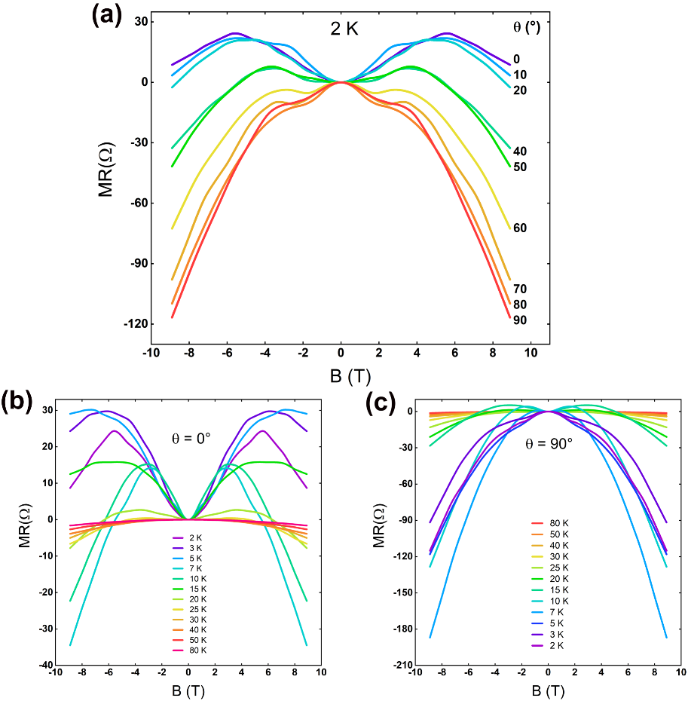

图3.9 Dev_2的磁阻特性。(a) *T*=2 K时，磁场沿不同方向时的磁阻；(b) *θ*=0°时，磁阻随温度的演化特性；(c) *θ*=90°时，磁阻随温度的演化特性。

对比图3.9(a)和图3.7(b)，发现Dev_2和Dev_1的磁阻特性的不同之处在于，当*θ*<50°时，Dev_2的磁阻先在较大的磁场范围内呈现正磁阻(<6 T)，在更高的磁场会转变为负磁阻。而Dev_1的磁阻呈现单一的正磁阻特性，在更高的磁场下有向负磁阻转变的趋势。前文已经论证SmB6纳米线带间残余电子态造成的正磁阻在10-20 K温度区间内较为显著，且只出现在较低的磁场范围(<2 T)，这种现象在Dev_1和Dev_2中都得到了反映。而这里当*θ*=0°、*T*<20 K时，Dev_2的正磁阻在较大的磁场范围内(0-6 T)存在，且在低温下更为显著，显然不是由于SmB6纳米线残余电子态造成的。Dev_2纳米线的直径为120 nm，Dev_1纳米线的直径为96 nm，这说明对于更粗的纳米线，其磁阻更容易被拉到负磁阻。更粗的纳米线比表面积更小，相同条件下表面态对电导的贡献比例更小，所以这里Dev_2出现的正磁阻现象暗示了正磁阻可能来源于表面态。

通过对SmB6纳米线四端器件的基本磁学输运测量，我们可以发现SmB6纳米线具有较为复杂的磁阻特性，其磁阻特性与纳米线的直径、温度、磁场方向等因素都有关。

## 3.4 各向异性磁阻AMR

为了深入探究SmB6纳米线的磁阻对磁场方向的依赖特性，我们进一步研究了固定磁场大小而连续改变磁场角度时SmB6纳米线的磁阻特性。当磁场在衬底平面内旋转时，我们在Dev1观察到SmB6纳米线的磁阻具有各向异性的特性。为消除各向同性的背景，我们定义各向异性磁阻(Anisotropic magnetoresistance ,AMR)写为：

$△MR\left(θ\right)=MR\left(θ\right)-{MR}_{avg}$, (3.7)

其中*MRavg*为磁场旋转一周磁阻的平均值。

图3.10(a)中的红色散点图展示了在*T*=1.9 K、*B*= 8 T时的各向异性磁阻，可以看到，*△MR(θ)*随*θ*由0°转变到360°呈现余弦式的波动，周期为π。且*△MR(θ)*具有四重轴对称性，如图3.10(b)中的蓝色散点所示。当磁场平行或者反平行于电流时(*θ*=0°或180°)，*△MR(θ)*达到极大值。当磁场垂直于电流时(*θ*=90°或270°)，*△MR(θ)*达到极小值。如果我们将*MR||*定义为当磁场平行或者反平行于电流时的磁阻，将*MR*⊥定义为当磁场垂直于电流时的磁阻，则各向异性磁阻*△MR(θ)*可以写成：

$△MR\left(θ\right)=Acos(2θ)$， (3.8)

其中*A*是各向异性磁阻的振幅并且等于*(MR||- MR*⊥*)*/2。图3.10(a)中的绿色实线是用式3.8对*△MR*进行拟合得到的曲线，可以看到拟合的结果与实际测量的数据十分吻合，振幅为63.5 Ω。

我们进一步研究了各向异性磁阻随温度的演化特性，如图3.11(a)所示，展示了*B*=8 T时1.9-30 K温度区间内不同温度点SmB6纳米线的各向异性磁阻。可以看到，在温度*T*由1.9 K上升到7 K，各向异性磁阻的信号几乎没有衰减，而随着温度继续上升，各向异性磁阻的信号迅速衰减。我们用式3.8对各个温度下的各向异性磁阻曲线进行拟合，得到了不同温度下的各向异性磁阻的幅度。图3.11(b)展示了不同温度点的各向异性磁阻对其各自的幅度进行归一化的结果，可以看到各向异性磁阻在1.9-30 K温度区间内可以很好地归一化到单位*cos(2θ)*函数，这说明我们的数据质量较高。图3.11(c)展示了各向异性磁阻的幅度随温度的变化。不难发现，在1.9-6.4 K温度区间，各向异性磁阻的振幅随温度的升高几乎不变。当进一步升高温度，各向异性磁阻的振幅会迅速减小，当温度高于30 K，各向异性磁阻的幅度会逐渐趋于0。

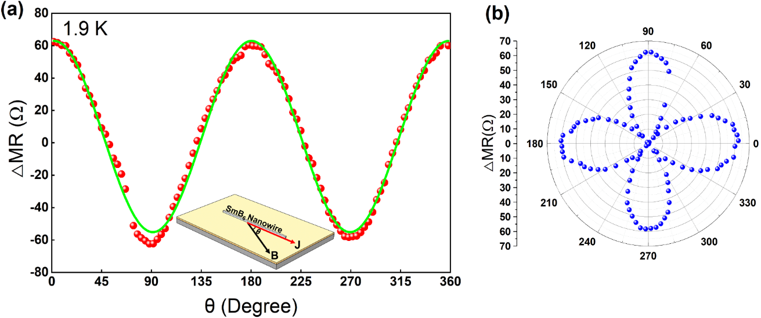

图3.10 (a) *T*=1.9 K、*B*= 8 T时Dev1的各向异性磁阻，绿色实线为拟合曲线，插图为测量示意图；(b) 极坐标下的各向异性磁阻。

我们定义表面态对电导的贡献百分比ε为：

$ε={G_{surface}}/{G_{tatal}}×100\%$， (3.9)

其中*Gsurface*表示SmB6纳米线表面态的电导，*Gtatal*表示SmB6纳米线的总电导，根据式3.2进行换算我们容易得到ε。如图3.11(d)所示，红色点线表示各向异性磁阻的幅度随温度的变化，绿色方形曲线表示电阻随温度的变化，蓝色棱形曲线表示表面态对电导的贡献百分比随温度的变化。前文我们已经分析得知，表面态和体态在不同温度对SmB6纳米线电导的贡献不同。具体来说，在1.9-6.4 K温度区间，SmB6纳米线的导电性由表面态主导，电阻处于饱和区。在6.4到11.2 K温度区间，体态对电导的贡献逐渐增加。在11.2 到~50 K温度区间，体态的贡献超过表面态的贡献，并且在约50 K的近藤转变温度以上主导SmB6纳米线的导电性。从图3.11(d)不难发现，各向异性磁阻的幅度和表面态对电导的贡献百分比随温度演化特性高度相似，这体现了各向异性的来源与表面态高度相关。

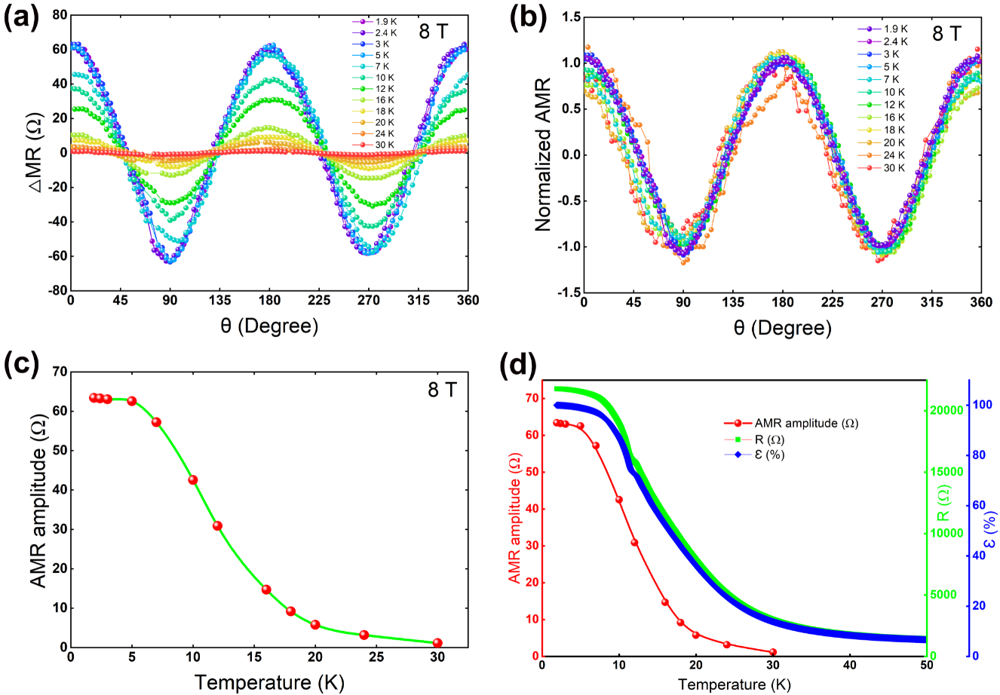

图3.11 各向异性磁阻随温度的演化特性 (a) *B*=8 T时，1.9-30 K温度区间内的各向异性磁阻；(b) 归一化的各向异性磁阻； (c) 各向异性磁阻的振幅随温度的变化；(d) SmB6纳米线表面态对电导的贡献百分比随温度的变化。

除了随温度的演化特性外，我们还研究了SmB6纳米线的各向异性磁阻随磁场强度的演化特性。图3.12(a)展示了在*T*=1.9 K时0.5-8 T磁场区间内不同磁阻强度下的各向异性磁阻曲线，可以看到，当磁场强度由8 T减小时，各向异性磁阻的幅度逐渐减小、噪声逐渐增大。我们用式3.8对不同磁场强度下的各向异性磁阻曲线进行拟合，得到了不同磁场强度下的各向异性磁阻的幅度，如图3.12(b)所示。各向异性磁阻的幅度对磁场强度呈现近线性的依赖特性，随着磁场强度的增加而增大并且在磁场强度达到8 T也没有饱和的趋势。且各向异性磁阻曲线在3-8 T磁场区间内可以很好地进行归一化，如图3.12(b)中的插图所示。我们用*Bα*对各向异性磁阻的幅度进行幂律拟合，如图3.12(b)中的绿色曲线所示，可以得到指数*α*约为1.2，即表明磁场平行于电流时的磁阻减去磁场垂直于电流时的磁阻与磁场强度具有*B1.2*的指数关系。

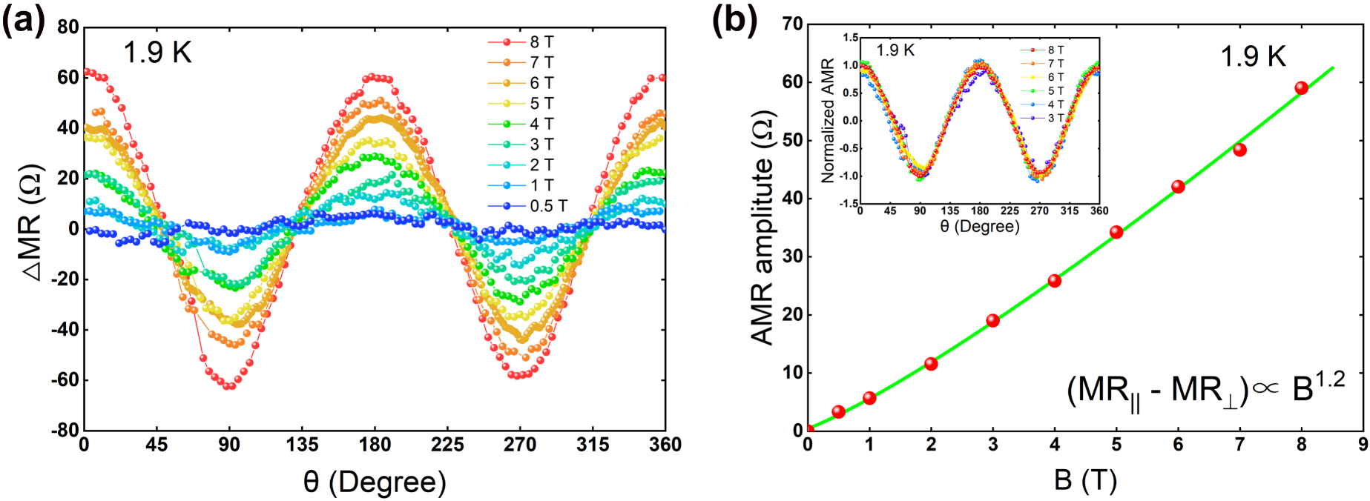

图3.12 各向异性磁阻随磁场强度的演化特性 (a) *T*=1.9 K时，0.5-8 T磁场区间内的各向异性磁阻；(b) *T*=1.9 K时，各向异性磁阻的幅度随磁场强度的变化，绿色曲线是用*Bα*进行幂律拟合，得到*α*~1.2。插图为不同磁场强度下归一化的各向异性磁阻。

我们注意到何洪涛课题组在对SmB6纳米条带的霍尔测量中观测到横向磁阻*Rxy*具有各向异性的特性，各向异性磁阻的幅度和磁场强度具有指数关系，且发现指数*α*对温度具有依赖性，在50 K以下*α*约为1.8，在50 K以上*α*约为2。Wang等人在第二类狄拉克半金属NiTe2中也观察到类似的现象，他们发现在2 K时各向异性的横向磁阻的幅度对磁场强度的指数*α*约为1.4。在这里，我们认为SmB6纳米线的各向异性磁阻的指数*α*是一个与材料的维度相关的参数，且应该与具有线性能量-动量关系的表面态有紧密联系。今后，我们需要进行进一步的实验，对SmB6纳米线的各向异性磁阻进行更加具体的定量分析和更加深入的理论探讨，以求明晰各向异性产生的物理机理及定量表达。

我们在SmB6纳米线上测量得到的各向异性磁阻数据具有高度的可重复性，图3.13展示了Dev2的各向异性磁阻。从图3.13(a)和(b)可以看到，Dev2的各向异性磁阻对温度和磁场强度的依赖特性与Dev1高度相似。且为了避免电流过大产生的热效应对SmB6纳米线的输运特性产生影响，找到一个合适的激流电流大小，我们研究了SmB6纳米线的各向异性磁阻对激励电流的依赖特性，如图3.13(c)，展示了在温度*T*=2 K、磁场*B*=8.9 T时10-400 nA电流范围内不同电流大小下的各向异性磁阻。我们提取了不同激励电流下的各向异性磁阻的幅度，如图3.13(c)下方的插图所示。不难看出，各向异性磁阻的幅度对激励电流的大小不敏感，但其信噪比与激励电流的大小有关，在过低的激励电流下(<60 nA)各向异性磁阻的信噪比较差，在激励电流达到100 nA时就具有较好的信噪比。为了避免热效应对SmB6纳米线的各向异性磁阻信号产生影响，我们认为100 nA的激励电流对器件的交流测量较为合适。

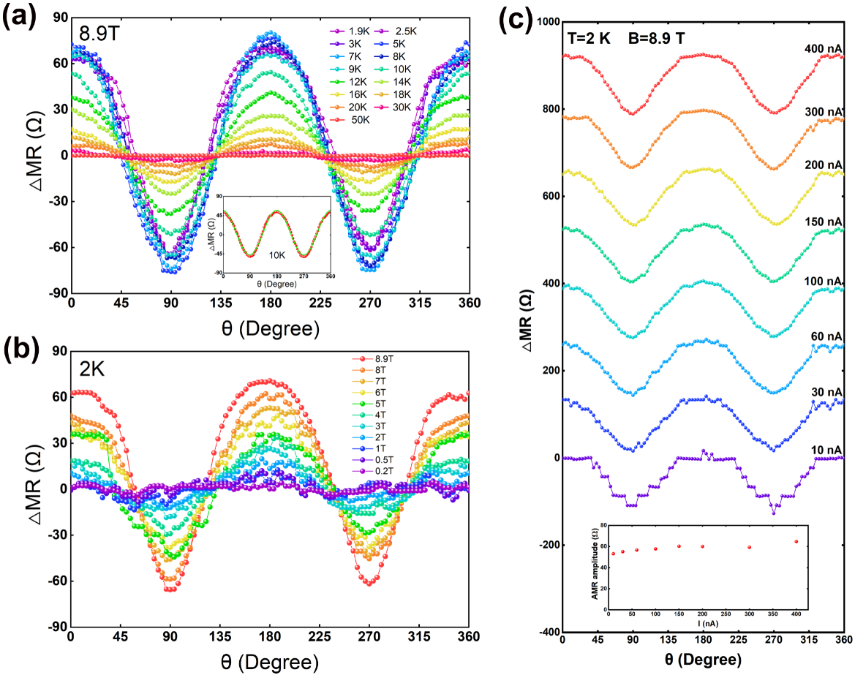

图3.13 Dev2的各向异性磁阻。(a) B=8.9 T时，不同温度下的各向异性磁阻，插图是对T=10 K下的各向异性磁阻的拟合；(b)T=2 K时，不同磁场强度下的各向异性磁阻；(c) *T*=2 K、磁场*B*=8.9 T时，不同激励电流下的各向异性磁阻，插图是各向异性磁阻的幅度随温度的变化。

各向异性磁阻在铁磁体中是一种常见的现象。外部磁场方向的变化会引起铁磁体磁化强度和电流方向夹角的变化，改变未占据的*d*态电子的态密度，从而导致*s*带电子和*d*带电子之间的散射概率发生改变，进而导致自旋相关的各向异性磁阻。而对于SmB6而言，当温度低于近藤转变温度*TK*~50 K时，由于近藤屏蔽效应，SmB6体态局域的4*f*轨道的磁矩会被巡游的5*d*轨道的电子淬灭。有文献报道SmB6可能会由于近藤崩溃效应(Kondo Breakdown)而具有磁性，这会使SmB6出现各向异性磁阻现象。但近期的一篇文献报道，SmB6纳米线的近藤崩溃效应与温度有关且具有强烈的尺寸依赖性。他们发现SmB6纳米线的近藤崩溃只有在温度低于8 K且纳米线直径小于58 nm时才会出现。而这里我们的纳米线直径为96 nm，远大于58 nm，且我们的SmB6纳米线在温度高达30 K时仍然出现较为明显的各向异性磁阻现象，所以近藤崩溃效应并不是我们各向异性磁阻的来源。图3.14展示了对SmB6纳米线进行的环向磁阻扫描曲线。我们固定温度为5 K、磁场和电流方向的夹角为45°，连续将磁场强度以40 oe/s的速度从-8.9 T改变到8.9 T，再从8.9 T改变到-8.9 T。仔细观察发现，磁场在8.9 T改变扫描方向时磁阻没有发生跳变，且磁阻在零磁场两边基本对称。这说明我们的SmB6纳米线的局域磁矩确实被完全淬灭了，不存在磁性，所以铁磁体中常见的各向异性磁阻不是我们这里发现的各向异性磁阻的起源。此外，前文论述过在10-20 K时SmB6纳米线的带间残余电子态对输运的影响不容忽视。但是带间残余电子态对温度具有非单调的依赖性且在16 K时对输运的影响最大，这明显和各向异性磁阻对温度的单调依赖性冲突，所以也可以排除带间残余电子态是各向异性磁阻起源。



图3.14 SmB6纳米线的环向磁阻扫描。温度*T*=5 K，磁场和电流方向的夹角*θ*=45°。红色曲线代表磁场由-8.9 T扫描到8.9 T，蓝色曲线代表磁场由8.9 T扫描到-8.9 T。

Petrushevsky等在SmB6多晶薄膜中也观测到了类似的平面霍尔效应，平面霍尔效应是在霍尔测量中各向异性磁阻在横向磁阻*Rxy*上的体现。他们发现各向异性磁阻的符号与温度有关，在30 K以下对应正的各向异性磁阻(*MR*|| > *MR*⊥)，而在30 K以上各向异性磁阻的符号转变为负的(*MR*|| < *MR*⊥)。他们将低温下的正的各向异性磁阻的来源归因于SmB6多晶薄膜上下表面具有相反螺旋性的表面态的耦合，并且发现正的各向异性磁阻对薄膜的厚度十分敏感，当温度为5 K时仅出现在厚度为30 nm的薄膜中。Wang等在拓扑绝缘体BiSbTeSe2纳米薄片中也观察到一种电压可调的各向异性磁阻。他们认为，上下表面的拓扑表面态可以通过侧面或者弱反局域化效应耦合在一起，面内磁场可以诱导上下表面的拓扑表面态在动量空间产生相对的位移，从而产生沿磁场方向的净自旋极化。基于此模型，他们将BiSbTeSe2纳米薄片中的各向异性磁阻归因于的表面态电子自旋散射概率的各向异性。而我们这里用到的SmB6纳米线的直径约为100 nm，各表面之间的耦合可以忽略，且我们在30 K以上的温度测量得到的各向异性磁阻的符号仍然是正的(*MR*|| > *MR*⊥)，因此以上基于上下表面耦合的模型并不适用于我们的SmB6纳米线。我们也注意到在拓扑半金属中也观测到了各向异性磁阻现象，如WTe2和Cd3As2。拓扑半金属中的各向异性磁阻一般被认为是由于拓扑非平庸的手性反常造成的，且手性反常会导致磁阻在磁场平行于电流方向时随磁场的增大而减小，在磁场垂直于电流方向时随磁场的增大不变。而对于我们的SmB6纳米线，当磁场平行于电流时，磁阻随磁场增大而增大，当磁场垂直于电流时，磁阻随磁阻增大而减小。明显与拓扑半金属的手性反常导致的磁阻特性不同，所以手性反常也不是SmB6纳米线的各向异性磁阻的起源。

Ando等人在非磁性拓扑绝缘体Bi2−xSbxTe3中也观测到平面霍尔效应，并且提出拓扑保护各向异性的模型。该模型认为磁场会破坏时间反演对称性，导致拓扑绝缘体不同表面的表面态的拓扑保护的各向异性，使不同表面的狄拉克费米子的散射概率不同，进而导致各向异性磁阻。随后，何洪涛课题组在SmB6纳米条带中也观察到平面霍尔效应，并且结合Ando的模型进一步认为各向异性磁阻体现了SmB6纳米条带的表面态自旋和动量相互垂直的特性。但何等人的SmB6纳米条带是利用Ni做催化剂经V-L-S机制生长的，也就可能导致前文论述过的一个问题：磁性催化剂在材料表面的扩散会影响拓扑表面态的输运性质。我们这里的SmB6纳米线是在不用催化剂的情况下经过V-S机制生长出的，不需要考虑磁性杂质对SmB6纳米线表面态的影响。

在仔细分析和排除其他可能产生各向异性磁阻的原因后，我们认为产生SmB6纳米线各向异性磁阻最可能的物理机理在于SmB6纳米线表面狄拉克电子的螺旋性自旋属性(Helical spin texture)。在不存在外加磁场时，拓扑绝缘体表面的无质量的狄拉克费米子的自旋和动量是相互锁定垂直的，因此狄拉克费米子被非磁性杂质的180°背散射是禁止的。施加外磁场会打破体系的时间反演对称性，但对拓扑绝缘体高对称的晶面的狄拉克费米子的螺旋态自旋属性没有影响，而只是使表面态在动量空间发生一个位移。狄拉克费米子由于自旋动量相互锁定，在自旋平行于磁场和垂直于磁场时的自旋相关散射概率不同，这样会导致载流子的散射变得各向异性。我们在不用催化剂的情况下经过V-S机制生长出的SmB6纳米线的截面为矩形，有四个具有高对称性的晶面。图15(a)和15(b)分别展示了在面内磁场垂直于电流与平行于电流时，磁场各向异性地解除SmB6纳米线不同表面的狄拉克费米子的拓扑保护的物理图像。对于SmB6纳米线的上表面和下表面，当磁场垂直于电流时方向，磁场和狄拉克费米子的自旋方向是平行或者反平行的，这时候狄拉克费米子的自旋翻转散射是禁止的，磁场不影响上下表面上的导电性。当磁场平行或者反平行于电流方向，磁场和狄拉克费米子的自旋方向是垂直的，狄拉克费米子的拓扑保护由于时间反演对称性被打破而解除，并且由于自旋进动，这时候狄拉克费米子的自旋翻转散射是允许的。自旋翻转散射会导致表面的狄拉克费米子的散射概率增大，即会减小SmB6纳米线上下表面的导电性。对于SmB6纳米线的两个侧面，无论磁场垂直于电流方向还是平行于电流方向，磁场和这两个侧面的狄拉克费米子的自旋方向都是垂直的，这两个侧面的狄拉克费米子都可以发生自旋翻转散射。因此，面内磁场会导致SmB6纳米线表面载流子散射概率的各向异性，当磁场平行或者反平行电流方向时，SmB6纳米线表面的载流子发生散射的概率更大，而当磁场垂直于电流方向时，SmB6纳米线表面的载流子发生散射的概率更小，这会导致正的各向异性磁阻(*MR*|| > *MR*⊥)，与我们观察到的各向异性磁阻的特征相符。

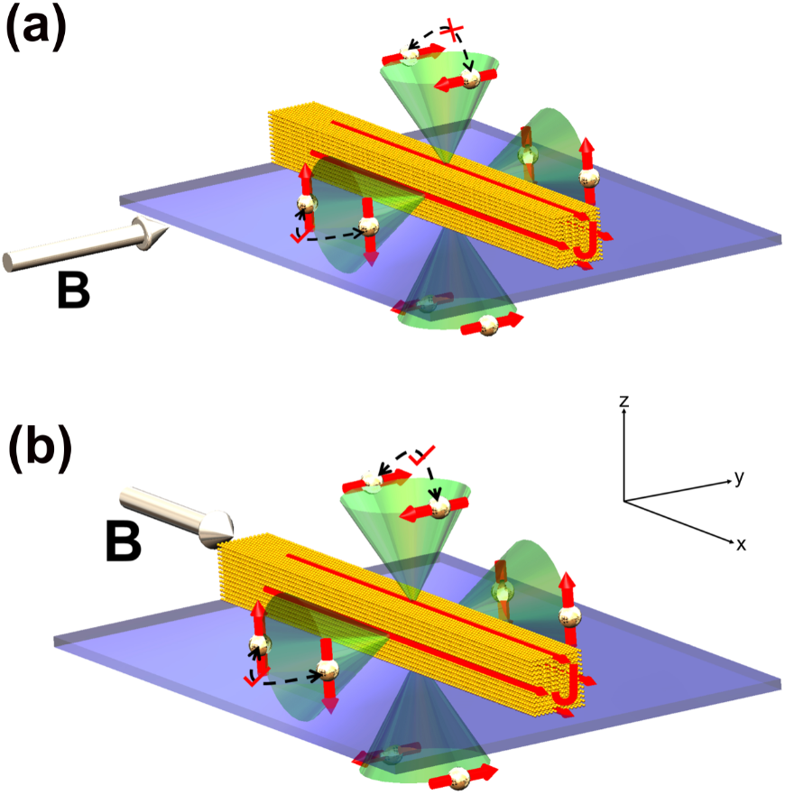

图3.15 SmB6纳米线的螺旋性的拓扑表面态。 (a) 当磁场垂直于电流方向，磁场和上下表面的狄拉克费米子的自旋方向平行或者反平行，自旋翻转散射被禁止；(a) 当磁场平行于电流方向，磁场和上下表面的狄拉克费米子的自旋方向垂直，由于时间对称性被打破和自旋进动，上下表面的狄拉克费米子可以发生自旋翻转散射。

同时我们需要注意到，SmB6纳米线表面态对应的是正磁阻，只是这里的正磁阻具有各向异性，磁场沿电流方向的分量越大，正磁阻的幅度越大。前文讨论过，SmB6纳米线的体态具有负磁阻的特性。且图3.7(b)展示过当磁场的方向逐渐由平行于电流方向过渡到垂直于电流方向，SmB6纳米线的磁阻会逐渐由正磁阻过渡到负磁阻。这是由于体态的负磁阻和表面态的各向异性的正磁阻的叠加导致的。当磁场平行或者反平行于电流方向，磁场沿电流方向的分量最大，表面态导致的正磁阻的幅度最大，表面态的正磁阻和体态的负磁阻叠加在一起的磁阻仍然是正磁阻。而当磁场垂直于电流方向，磁场在电流方向没有分量，表面态导致的正磁阻的幅度最小，这时表面态的正磁阻和体态的负磁阻叠加在一起的磁阻就可能变为负磁阻。这也解释了前文图3.8展示的磁导特性，当扣除磁场垂直于电流方向时的磁导后，在不同方向扫描磁场，SmB6纳米线的磁导都是负的(正磁阻)且可以近似地归一到一条曲线上。因此，我们这里观测到的各向异性磁阻揭示了SmB6纳米线表面电子的自旋动量相互锁定的特性，为SmB6纳米线表面态的非平庸的拓扑属性提供了输运实验上的证据。

## 3.5 本章小结

文章主要介绍了经V-S机制生长出的SmB6纳米线的低温磁学输运特性。首先，我们对SmB6纳米线的电阻随温度的演化曲线进行分析，提出了双通道导电模型，并且基于此模型将SmB6纳米线电阻随温度的演化特性分为四个区域，每个区域内表面态和体态对SmB6纳米线电导的贡献不同。从300 K开始，随着温度的降低，电阻略有增加。这时体态对输运占主导地位，表面态在总电导中可以忽略，这是由于近藤屏蔽效应在这个温度范围内是可以忽略的；当温度低于近藤转变温度*TK* ~ 50 K时，SmB6的4*f*平带和5*d*导带开始杂化并在费米能级处打开一个带隙，导致*R*随温度的降低呈指数增长；随着温度的降低体态的贡献逐渐减小表面态的贡献逐渐增加，当温度降低到11.2 K时，表面态的贡献逐渐超过了体态，随着温度的进一步降低，电阻的增长速率逐渐减缓；当温度低于 6.4 K时，SmB6纳米线的电阻*R*趋于饱和，这是导电有表面态主导，体态可视为绝缘。同时我们提取出SmB6纳米线的热激活能*△*为4.9 meV。

接着我们研究了SmB6纳米线的基本磁阻特性，发现当面内磁场的方向逐渐由平行于电流方向过渡到垂直于电流方向，SmB6纳米线的磁阻会逐渐由正磁阻过渡到负磁阻。并且在10-20 K温度区间发现SmB6纳米线在低磁场附近会呈现负磁阻特性，这验证了SmB6纳米线的带内残余电子态的存在。我们发现SmB6纳米线具有较为复杂的磁阻特性，其磁阻特性与纳米线的直径、温度、磁场方向等因素都有关。

本章的工作亮点在于对SmB6纳米线的各向异性磁阻观测和讨论。我们系统地研究了SmB6纳米线的各向异性磁阻随温度和磁场强度的演化特性。发现SmB6纳米线的各向异性磁阻的幅度随温度的变化和表面态对电导的贡献比例随温度的变化高度相似，暗示了各向异性磁阻来源于表面态。且我们发现各向异性磁阻的幅度随磁场强度指数增加，提取了指数系数为1.2。通过对产生各向异性磁阻的物理机理的仔细分析，我们论证了SmB6表面狄拉克电子的自旋动量相互锁定的特性，为SmB6表面态的非平庸的拓扑属性提供了输运实验上的证据。

通过本章的研究，我们进一步理解了SmB6纳米线的能带结构和电磁特性，为未来构建基于SmB6纳米线的自旋电子器件和量子器件奠定了物理基础。

# 第四章 SmB6纳米片的低温输运研究

表3.5 室外细菌气溶胶香农-维纳指数（H）和均匀性指数（E）

|  |  |  |  |  |  |  |  |  |  |  |  |  |
| --- | --- | --- | --- | --- | --- | --- | --- | --- | --- | --- | --- | --- |
|  | **Stage 1 (>7.1 μm)** | | | | **Stage 2 (4.8-7.1 μm)** | | | | **Stage 3 (3.2-4.7 μm)** | | | |
| Con | Low | Medium | High | Con | Low | Medium | High | Con | Low | Medium | High |
| **H** | **2.52** | 2.58 | 2.57 | ***2.24*** | **2.48** | 2.21 | 2.21 | ***2.36*** | **2.66** | 2.65 | 2.64 | ***2.53*** |
| **E** | 0.87 | 0.88 | 0.93 | 0.85 | 0.9 | 0.86 | 0.86 | 0.85 | 0.9 | 0.9 | 0.85 | 0.88 |

# 第五章 SnTe纳米线的低温输运研究

# 第六章 总结与展望

# 参考文献

# 附录A 附录示例

# 致谢

本论文是在xx老师的悉心指导下完成的。xx老师作为一名优秀的、经验丰富的教师，具有丰富的xx知识和xx经验，在整个论文实验和论文写作过程中，对我进行了耐心的指导和帮助，提出严格要求，引导我不断开阔思路，为我答疑解惑，鼓励我大胆创新，使我在这一段宝贵的时光中，既增长了知识、开阔了视野、锻炼了心态，又培养了良好的实验习惯和科研精神。在此，我向我的指导老师表示最诚挚的谢意！

……

(仅为网络示例，可根据论文实际进行撰写，使用时把模板示例内容尽皆删除即可)

# 北京大学学位论文原创性声明和使用授权说明

**原创性声明**

本人郑重声明：所呈交的学位论文，是本人在导师的指导下，独立进行研究工作所取得的成果。除文中已经注明引用的内容外，本论文不含任何其他个人或集体已经发表或撰写过的作品或成果。对本文的研究做出重要贡献的个人和集体，均已在文中以明确方式标明。本声明的法律结果由本人承担。

论文作者签名： 日期： 年 月 日

**学位论文使用授权说明**

（必须装订在提交学校图书馆的印刷本）

本人完全了解北京大学关于收集、保存、使用学位论文的规定，即：

* 按照学校要求提交学位论文的印刷本和电子版本；
* 学校有权保存学位论文的印刷本和电子版，并提供目录检索与阅览服务，在校园网上提供服务；
* 学校可以采用影印、缩印、数字化或其它复制手段保存论文；
* 因某种特殊原因需要延迟发布学位论文电子版，授权学校□一年/□两年/□三年以后，在校园网上全文发布。

（保密论文在解密后遵守此规定）

论文作者签名： 导师签名：

日期： 年 月 日